COMUNICADO CNE

Reporte semanal del 07 de enero de 2026 al 13 de enero de 2026
CNE informa el inventario promedio de combustible en Chile
- Reporte elaborado con datos entregados por empresas productoras y distribuidoras del área incluye petróleo crudo, sus derivados y gas licuado.

En la presente semana se registró alza en el inventario promedio de combustibles en las plantas de almacenaje del país respecto de la semana anterior.
Combustible | Variación
Gas Licuado | 10,4%
Kerosene Aviación | 12,4%

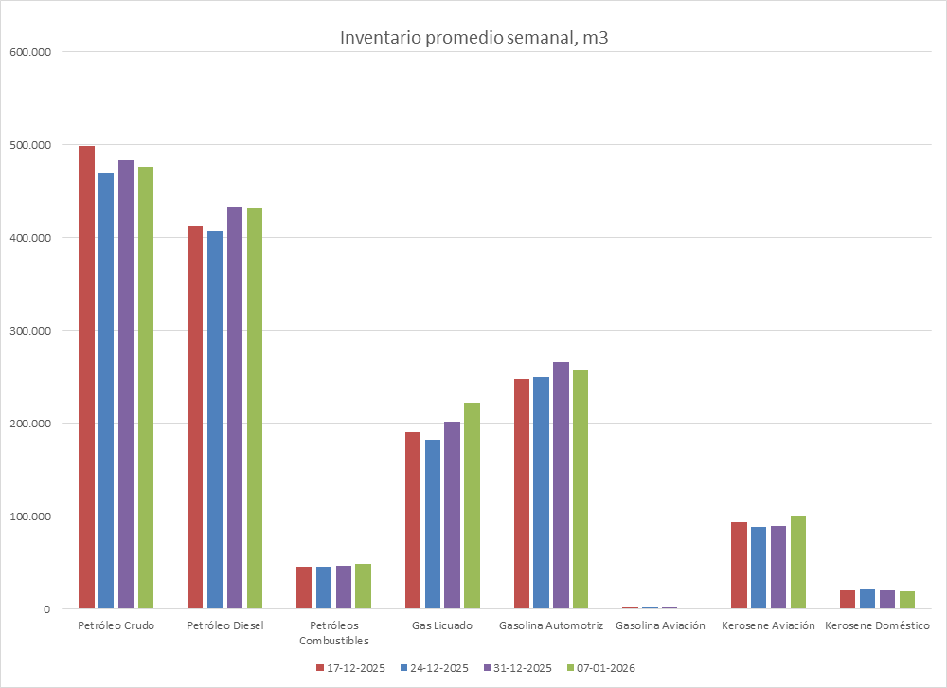

Por otra parte, se registró disminución en el inventario promedio semanal respecto de la semana anterior.

Combustible | Variación
Kerosene Doméstico | -5,0%

Los combustibles que mantuvieron su inventario promedio semanal dentro de una variación entre -5% y +5% respecto de la semana anterior.
Combustible | Variación
Petróleo Crudo | -1,4%
Petróleo Diesel | -0,2%
Petróleos Combustibles | 4,3%
Gasolina Automotriz | -3,0%

La mayor concentración de inventario de combustibles y gas licuado se encuentra en la zona centro, donde se ubican las refinerías de petróleo y el principal centro de consumo del país (Región Metropolitana).

Inventario promedio MacroZonas en m³,

Zona | Pet. Crudo | Diesel | Pet. Com | Gas Lic. | Gas. Auto. | Gas. Av. | Kero. Av. | Kero. Dom.
Norte | 0 | 137.000 | 12.000 | 23.000 | 15.000 | 0 | 16.000 | 0
Centro | 439.000 | 276.000 | 36.000 | 156.000 | 233.000 | 0 | 80.000 | 19.000
Sur | 0 | 11.000 | 0 | 1.000 | 7.000 | 0 | 1.000 | 0
Austral | 37.000 | 8.000 | 0 | 42.000 | 3.000 | 0 | 3.000 | 0
Total | 476.000 | 432.000 | 48.000 | 222.000 | 258.000 | 0 | 100.000 | 19.000

La Comisión Nacional de Energía realiza este informe en virtud de la Resolución Exenta N°592 del 16 de septiembre de 2010 y de acuerdo a lo informado por las empresas que mantienen inventarios de combustibles.

